2024年全球投影市场报告与分析：技术迭代重塑格局，区域分化与光源革命并行
2024年，全球投影仪市场延续温和增长态势，但技术路线、区域需求与能源结构的变化成为行业发展的核心议题。据迪显咨询(DISCIEN)最新统计数据显示，全年投影仪出货量达24008K台，市场呈现出以下三大特征：
技术多元化并行：1LCD与DLP仍占据主流，但3LCD与LCOS技术凭借差异化优势加速渗透；
区域增长不均衡：中国市场领跑全球，欧美市场复苏乏力，新兴区域（中东非）增速亮眼；
光源替代加速：LED光源市占率突破80%，激光技术在高附加值领域持续扩张，传统UHP灯泡逐渐退出历史舞台。
这一年的市场格局变动，既是技术迭代的结果，也是全球经济发展与政策导向共同作用的产物。
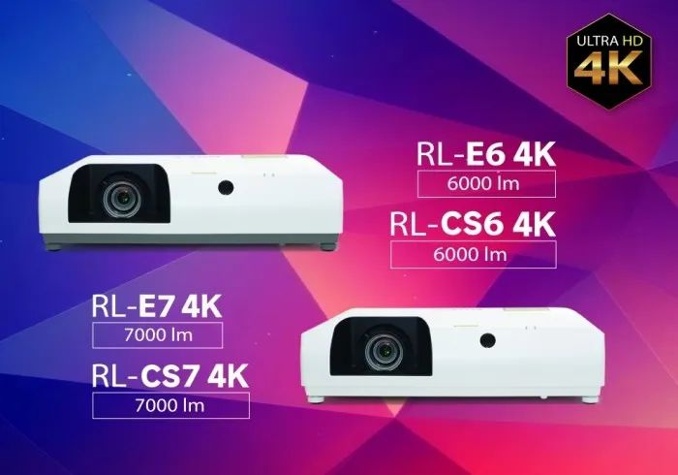
Part 1 技术类型竞争白热化：1LCD稳坐龙头，DLP遭遇滑铁卢
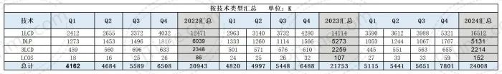
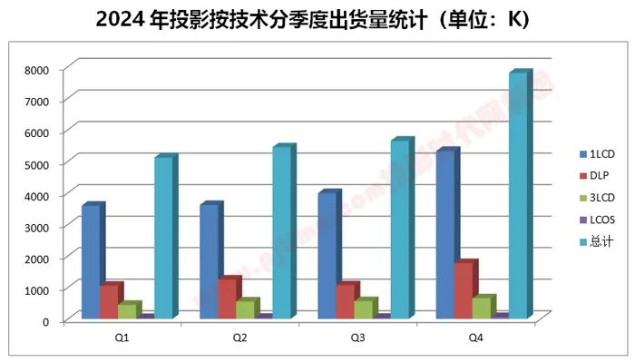
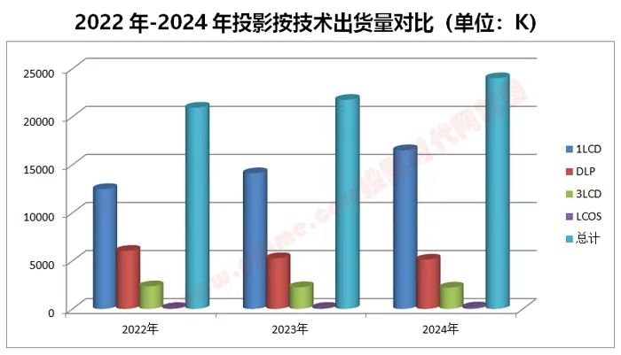
1. 1LCD：成本优势下的绝对统治力
2024年，1LCD投影仪以16,512K台的出货量稳居市场首位，占总量的68.8%。其核心优势在于成熟的产业链与极低的制造成本，使得终端售价可控制在2000元以内，成为教育、家用等大众市场的首选。从季度数据看，Q4出货量环比激增33.4%（5,321K台），主要受益于教育采购季与节日促销的叠加效应。
值得关注的是，1LCD技术通过光源技术与光机模组设计，近年来在对比度与亮度上已接近DLP产品，进一步巩固了其市场地位。
2. DLP：技术瓶颈下的衰退隐忧
曾长期占据市场半壁江山的DLP投影仪，2024年出货量仅为5,131K台（市占率21.4%），同比下滑2.7%。
技术局限性：DLP的“彩虹效应”与低对比度问题仍未完全解决，难以满足高端用户对画质的高要求；
成本劣势：DLP芯片价格受制于德州仪器（TI）垄断，导致终端产品溢价严重；
场景替代：教育、工程市场被LCD/LED围堵，家用领域则被大尺寸平板电视分流。
尽管DLP在Q4实现65.6%的环比增长（1,767K台），但全年总量仍不足1LCD的三分之一，标志着其黄金时代的终结。
3. 3LCD与LCOS：细分赛道的突围者
3LCD投影仪以2,214K台的出货量（市占率9.2%）占居第三位，其增长动力来自教育与商务场景的刚性需求以及国产新势力品牌（如：乐尔丽、视美乐等）的带动。得益于三片独立液晶面板的色彩管理优势，3LCD在医疗影像、工程设计等专业领域逐渐替代传统设备。
LCOS投影仪作为高端显示技术的代表，全年出货量仅152K台（市占率0.6%），但其技术潜力不容忽视。微秒级响应时间与高分辨率特性（支持8K HDR）使其成为虚拟现实（VR）培训、数字艺术创作等高端场景的首选设备。过去由于受限于芯片良率低与成本高昂，LCOS投影出货量不大，但随着LCOS在车载、xR等领域应用越来越广以及国产LCOS产能突破，未来占有率有望快速提升。

Part 2 区域市场分化：中国独大，新兴市场成增长引擎
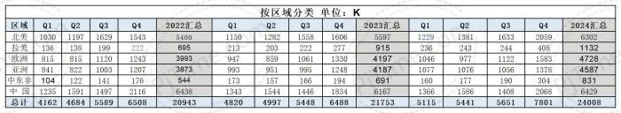
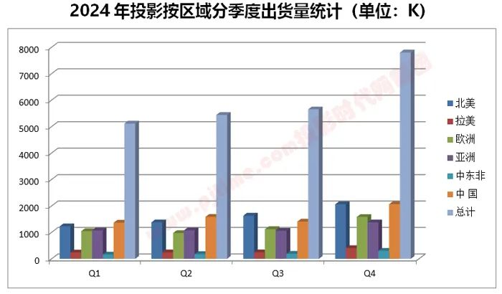
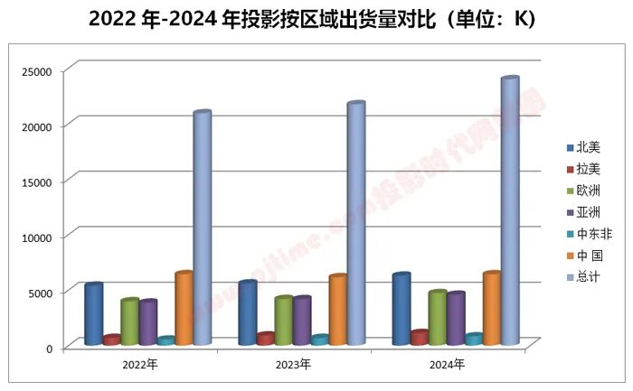
1. 中国市场：政策红利与消费升级双轮驱动
2024年，中国市场以6,429K台的出货量占据全球26.8%的份额，同比增长4.2%。这一增长的核心驱动力包括：
教育信息化：教育部“智慧课堂2.0”计划推动学校采购超短焦投影仪，带动商教机型销量微增；
家用投影普及：激光光源与LED投影仪在家庭客厅场景渗透率大幅度提升，小明、极米、当贝、Vidda等本土品牌通过性价比优势抢占市场；
政府补贴：多省市对中小企业购置投影设备给予10%-15%的购置税减免，刺激商用需求。
2. 北美市场：高端化转型中的阵痛
北美市场全年出货量6,302K台（市占率26.2%），同比增长12.6%。其特点是：
高端需求旺盛：4K激光投影仪（含激光电视）销量同比增长，三星、索尼等品牌占据半数以上市场份额；
商用市场疲软：企业采购量同比下降，受远程办公常态化影响，大型会议投影需求减少。
3. 新兴市场爆发：中东非增速领跑全球
中东非市场出货量831K台，同比激增20.2%，成为全球增速最快的区域。核心驱动力包括：
基建投资热潮：沙特“2030愿景”计划推动教育、会展中心建设，带动商教、工程投影仪进口需求；
低价走量策略：中国品牌（如峰米、坚果）通过本地化生产将低端投影仪价格降至1500元以下，快速占领市场份额。

Part 3 光源革命：LED主导时代，激光加速渗透
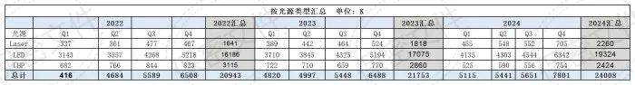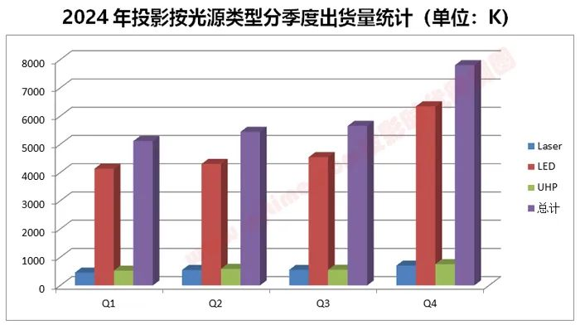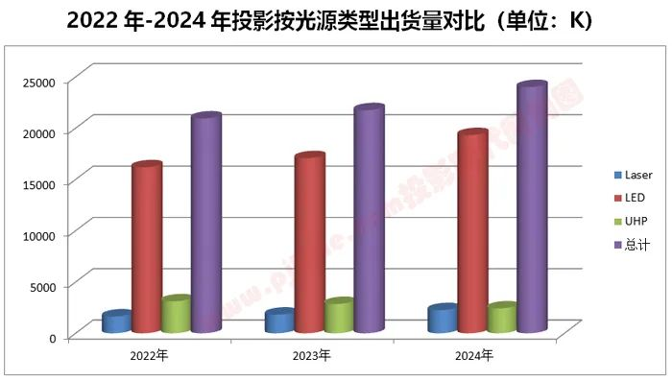
1. LED光源：市占率突破90%，成本优势显威
2024年，LED光源投影仪出货量达19,324K台，市占率突破投影仪销售总量的80%，其成功归因于：
能效升级：LED光源能耗较传统UHP灯泡降幅超过60%，符合欧盟碳排放法规要求；
长寿命经济性：30,000小时的使用寿命大幅降低维护成本，尤其适合家用、教育场景。
2. 激光光源：高附加值市场的战略支点
激光投影仪全年出货量2,260K台，同比增长24.3%，市占率提升至9.4%。其增长聚焦于以下领域：
高端消费市场：激光投影在中国家庭渗透率大幅增长，尤其是在高端产品中几乎清一色的激光光源；
专业场景：工程投影领域，激光光源凭借高亮度和抗环境光干扰能力，成为户外广告、主题乐园、文旅行业、展览展示的核心设备。
3. UHP灯泡：传统技术的黄昏
受LED与激光光源的大范围应用以及欧洲地区汞灯“禁用令”的多重挤压，UHP灯泡出货量同比下滑2.1%至2,424K台，占10%的市场份额，同比2023年下降了3.1%的市占率。其应用场景已局限在少数工业级投影设备中。
总结：2024年的全球投影仪市场，既是技术路线竞争的修罗场，也是新旧动能转换的试验田。对于厂商而言，唯有把握技术差异化、区域深耕与绿色转型三大主线，方能在新一轮产业周期中赢得先机,在变局中寻找确定性。而消费者，则将在更明亮的画面、更低的功耗与更智能的交互中，见证投影技术从“工具”向“生活伙伴”的本质跃迁。
图文来源：Pjtime投影时代

